ЛГСК-09.15 |  | Канатный переход "Гольджи"
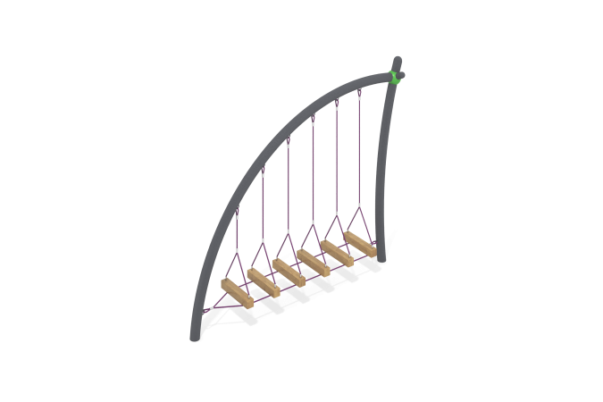

Размеры, мм: | 600x3000x2500 | Вес, кг: | 153
Характеристики материалов
Материалы: металл, дерево, армированный канат, порошковая краска, лак.
Комплекс состоит из 2-х опорных столбов, выполненных из металлической трубы диаметром 108 мм с толщиной стенки 3,5 мм, верхняя часть которых закрыта металлическими эллиптическими заглушками.
Подвесной переход крепится с помощью строп, выполненных из армированного полипропиленового каната диаметром 16 мм, состоящего из шести прядей. Каждая прядь армирована восемью металлическими проволоками..
Ступени перехода комбинированные и выполнены из двух элементов из высокопрочной влагостойкой березовой фанеры толщиной 27 мм с двумя поперечными канавками под канат и верхнего слоя, выполненного из высокопрочной влагостойкой ламинированной березовой фанеры толщиной 15 мм с антискользящим покрытием, соединенных при помощи болтов. Все ступени отшлифованы, кромки скруглены. Обработанные поверхности покрыты тонированным и бесцветным лаком.
Все имеющиеся металлические детали окрашены порошковой полиэфирной краской серого цвета. Весь крепеж оцинкован.
Комплектация: опорные столбы – 2 шт; хомуты – 1 компл; канаты - 1 компл; ступени – 6 шт.; комплект крепежа – 1 шт.

